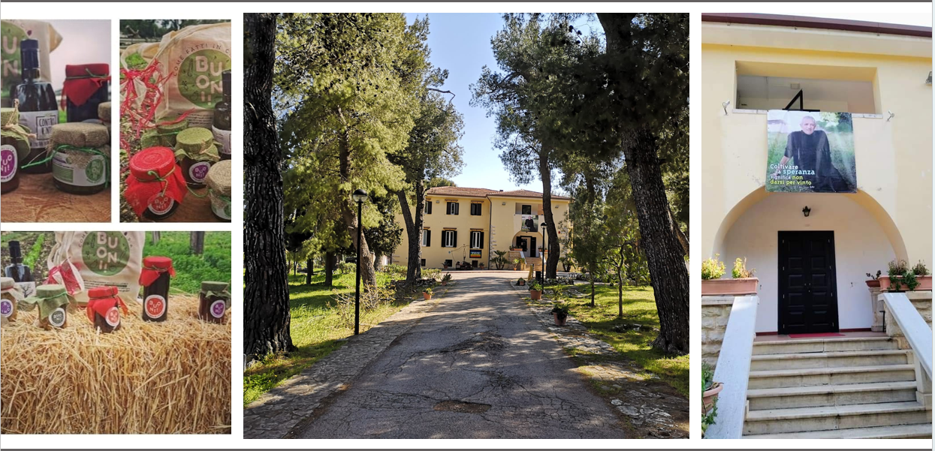

Carta dei servizi

Comunità C.A.S.A. don Tonino Bello
Per la cura delle dipendenze patologiche da sostanze, alcol e gioco d'azzardo

Cos’è la carta dei servizi
La Carta dei servizi è il documento con cui la Comunità Controvento di Oasi2 descrive le finalità, i modi, i criteri e le strutture attraverso cui attua i propri servizi, le modalità e i tempi di partecipazione, nonché le procedure di controllo che l’utente ha a sua disposizione.
Per eventuali reclami, segnalazioni o suggerimenti di miglioramento, è possibile rivolgersi direttamente alla segreteria della Comunità Oasi2, in Via Pedaggio S. Chiara, 157/b, 76125 Trani (BT), Telefono 0883/582384, E-mail: segreteria@oasi2.it,
oppure agli indirizzi della Comunità comunitacasa@oasi2.it telefono 335/6361263-080/3611233.

Chi siamo
La Comunità Oasi2 San Francesco è una ONLUS, Organizzazione Non Lucrativa di Utilità Sociale che opera con continuità sul territorio locale e regionale dal 1986. È contemporaneamente una associazione onlus e una cooperativa sociale (la cui denominazione iniziale, “Compagni di Strada”, nel 2004, per la sostanziale coincidenza delle due realtà, è stata modificata, con atto notarile, in “Comunità Oasi2 San Francesco”).
L’associazione nasce a Trani nel 1986 con un’esperienza di accoglienza di minori affidati dal Tribunale per i Minorenni di Bari e con l’attivazione di un centro giovanile ispirato alla scuola popolare di don Milani, con un approccio caratterizzato da processi collettivi volti alla creazione di una cultura alternativa e popolare.
Da sempre in frontiera nella sperimentazione di servizi rivolti a minori e a giovani, ha negli anni sviluppato un sistema complesso di interventi sia nel campo della prevenzione che della cura e riabilitazione, allargando nel tempo il campo degli interventi anche ad altri soggetti (persone con dipendenza, persone con aids, persone con problemi carcerari, famiglie multiproblematiche, persone migranti).
Da sempre si è inteso realizzare interventi a favore di persone e situazioni in svantaggio, non nell’ottica della gestione di servizi, bensì in una logica di attivazione e gestione di processi culturali di prevenzione del disagio e lotta all’esclusione sociale. Lo scopo generale di tutti gli interventi posti in essere è sempre stato quello di favorire il benessere individuale e collettivo, tutelando e promuovendo il diritto alla salute, alla libertà, al lavoro, alla partecipazione, alla cittadinanza, contrastando ogni forma di discriminazione ed esclusione.
La Comunità Oasi2 San Francesco, promuovendo in ogni contesto la centralità delle persone, gestisce servizi che si rivolgono a persone in varie situazioni di bisogno:
- persone con problemi di dipendenza patologica da sostanze, alcol e da gioco d'azzardo;
- migranti, rifugiati e richiedenti protezione internazionale, minori stranieri non accompagnati, persone
- minorenni e maggiorenni vittime di tratta a scopo di sfruttamento sessuale e/o lavorativo;
- persone affette da disturbi cognitivi e loro famiglie;
- minori vittime di abuso e/o affette da depressione infantile.

Comunità Terapeutica C.A.S.A. don Tonino Bello
La Comunità Terapeutica C.A.S.A. don Tonino Bello è una comunità di tipo residenziale per il trattamento delle dipendenze patologiche con e senza sostanza. Si avvale di una équipe altamente specializzata composta da psicologi, psicoterapeuti, educatori, assistenti sociali e operatori con esperienza pluriennale nel settore delle dipendenze patologiche.
Da giugno 2021 la Comunità Oasi2 gestisce anche la Comunità Casa don Tonino bello, fondata nel 1984 dal compianto vescovo di Molfetta don Tonino Bello. La Diocesi di Molfetta-Giovinazzo-Ruvo-Terlizzi ne mantiene la proprietà ed insieme alla comunità Oasi2 continua a perseguire il fine del fondatore don Tonino di cura e inclusione delle persone dipendenti da sostanze.
La struttura immersa nella murgia ruvese dà la possibilità agli ospiti accolti di godere di un luogo accogliente bello e rigenerante. La struttura è composta da un bosco di 12 ettari e 5 ettari di terreno coltivabile. La struttura centrale di oltre 900 metri quadrati può accogliere 17 ospiti con dipendenze da alcol eroina e cocaina per cui la Comunità Oasi2 ha già ricevuto l’accreditamento nel 2021, è è in attesa di accreditamento per altri 8 posti letto con i moduli centro crisi e dipendenze speciali. È autorizzata all’esercizio per 25 utenti.
Il programma terapeutico di riferimento prevede un percorso articolato in circa 18 mesi di residenzialità con possibilità di personalizzare gli obiettivi e di conseguenza la durata del programma:
- Prima fase: nei primi 3/4 mesi del percorso, vengono realizzati colloqui psicologici ed educativi e incontri di gruppo prevalentemente centrati su una valutazione diagnostica, conoscenza dell’ospite, approfondimento dei temi legati alla motivazione e sulla scelta di affrontare un lavoro di cura, svincolo o stabilizzazione nel consumo di sostanze e da tutto quanto a esse riconducibile;
- Seconda fase: nei 9/10 mesi successivi il lavoro psicologico, educativo e gruppale è principalmente focalizzato sulla storia personale e della dipendenza, mira a mettere in luce limiti e risorse della persona. Gli obiettivi della seconda fase sono dunque: ridefinizione di un sé più strutturato e autonomo, capace di comprendere e affrontare le difficoltà che hanno condotto e mantenuto la dipendenza; attuare un cambiamento nello stile di vita che permetta l’emancipazione dalle sostanze e dalle dipendenze più in generale;
- Terza fase: negli ultimi 4/5 mesi circa del percorso, il lavoro terapeutico e riabilitativo si concentra prevalentemente sul rientro nella società attraverso la ricerca attiva del lavoro, il supporto psico-educativo per chi un lavoro lo trova e l’eventuale coinvolgimento delle famiglie come supporto.
Il programma offre per ciascun utente consulenze psicologiche/psicoterapia, colloqui educativi, gruppi terapeutici ed educativi giornalieri a esclusione della domenica, oltre che supporto e supervisione delle questioni sanitarie.
Vi è la possibilità di apprendere competenze lavorative favorite dalla attività laboratoriali (attività orticole, trasformazione dei prodotti dell’orto, laboratori di panificazione e di cucina, etc.), corsi di formazione e attività che favoriscono le skill sulla cooperazione.
Il progetto di riabilitazione e trattamento avviene su richiesta dei Ser.D. di tutto il territorio Pugliese, e viene con loro monitorato e valutato periodicamente, per permettere ai servizi invianti una continuità nella presa in carico che non disperda risorse ed energie.

Iscrizione eventuale ad albi o convenzioni con Asl
La struttura è stata iscritta, ai sensi dell’art. 10 della L. R. 22/96, all’Albo Regionale definitivo degli Enti Ausiliari che operano per il recupero di soggetti tossicodipendenti, nonché autorizzata a operare nell’Area Terapeutico-Riabilitativa in regime residenziale con una capacità di 25 utenti.
È accreditata ai sensi del R.R. 10 del 2017, con la determina del Servizio Accreditamenti e Qualità della Regione Puglia n. 132 del 11/05/2021.

Modalità di accesso al servizio e lista di attesa
Si accede in comunità esclusivamente tramite invio da parte dei servizi pubblici del territorio: Ser.D. e, se presente una comorbilità psichiatrica, anche dal CSM. Gli invii possono avvenire sia da servizi presenti nella Regione Puglia, che da fuori Regione. Il serd conclusa la valutazione di opportunità sull’inserimento dell’ospite contatta la comunità e fissa uno o più incontri di valutazione che i terapeuti della comunità effettueranno entro pochi giorni dalla richiesta. Laddove la valutazione all’accoglienza è positiva si viene inseriti in comunità; in caso di mancanza di posti disponibili l’ospite viene inserito nella lista di attesa; sarà cura della comunità contattare l’utente non appena sarà possibile entrare in comunità.

Indirizzi e recapiti

Sede Operativa: Strada Provinciale Ruvo-Calendano z.r. 153 Ruvo di Puglia
telefono: 335/6361263 - 080/3611233
mail: comunitacasa@oasi2.it
Sede Amministrativa: via Pedaggio Santa Chiara, 57/bis – 76125 Trani (BT)

